Tko govori iz katoličkoga medijskog prostora
  - Službena crkvena glasila i katolički orijentirani portali u službenom korpusu od 2021. do 2026.
Luka Šikić
Andreja Sršen
2026-08-12

Sažetak
Rad analizira osam narativnih okvira u hrvatskim web medijima od 1. siječnja 2021. do 11. lipnja 2026. Službeni korpus obnovljen je 10. kolovoza 2026., a analitički presjek nakon uklanjanja ponovljenih URL-ova obuhvaća 282 584 članaka iz 1 995 izvora. Katoličkoj kategoriji pripada 91 292 članaka iz 65 izvora. Okviri su prepoznati morfološki prilagođenim rječnikom čija je izvorna verzija provjerena na ručno kodiranom uzorku. U agregiranoj usporedbi katolički mediji nemaju veću vjerojatnost uporabe okvira obrane vjere ni tradicionalnih vrijednosti od ostalih medija, pa H1 nije potvrđena. Jedina statistički značajna razlika jest manja vjerojatnost okvira zavjere u katoličkim medijima (OR = 0,40; 95-postotni interval pouzdanosti 0,21 do 0,77). Unutarnja usporedba daje drukčiju sliku. Katolički orijentirani portali češće od službenih crkvenih medija aktiviraju svih osam okvira. Omjeri izgleda kreću se od 1,21 za tradicionalne vrijednosti do 4,88 za zavjeru. H3 je potvrđena za četiri unaprijed navedena antagonistička okvira, ali rezultat pokazuje šire pojačavanje narativnoga repertoara, a ne zamjenu afirmativnoga rječnika antagonističkim. H2 nije potvrđena. Sve su povezanosti parova okvira slabe, uz apsolutni phi manji od 0,09. Rezultati razlikuju institucionalni glas Crkve od šireg kruga medija koji se pozivaju na katolički identitet, uz oprez zbog promjene načina prikupljanja korpusa 2024., djelomične 2026. godine i činjenice da ručna validacija nije ponovljena na dodanim mjesecima.
Ključne riječi. hrvatski katolički mediji, mediatizacija religije, narativni okviri, teologija komunikacije, uokvirivanje.

Summary
This paper analyses eight narrative frames in Croatian web media from 1 January 2021 to 11 June 2026. The official corpus was rebuilt on 10 August 2026. After URL deduplication, the analytical web sample contains 282,584 articles from 1,995 sources, including 91,292 articles from 65 Catholic sources. Frames are detected with a morphology-aware dictionary whose original version was evaluated on a manually coded sample. The paper compares Catholic media with other media and, within the Catholic sphere, Catholic-aligned portals with official Church outlets.
In the aggregate comparison, Catholic media are not more likely than other media to use either faith-defence or traditional-values frames, so H1 is not supported. The only statistically significant difference is a lower likelihood of conspiracy framing in Catholic media (OR = 0.40, 95% CI 0.21 to 0.77). The internal comparison yields a markedly different result. Catholic-aligned portals are more likely than official Church outlets to activate all eight frames, with odds ratios ranging from 1.21 for traditional values to 4.88 for conspiracy. H3 is supported for its four specified antagonistic frames, while the broader pattern indicates amplification of the whole measured narrative repertoire rather than replacement of affirmative language by antagonistic language. H2 is not supported, and all pairwise frame associations are weak, with absolute phi coefficients below 0.09. Omnibus media-type by year interactions are significant for six of eight frames, but they do not by themselves establish persistent pairwise differences.
The findings raise an ecclesiological and communication question about the distinction between the institutional voice of the Church and other media that invoke Catholic identity. They do not show how audiences perceive that distinction or why the outlets differ. Interpretation must also account for the dictionary’s broad traditional-values category, the lack of a new manual validation for the added months, a collection-instrument change in 2024, and the partial coverage of 2026. The study therefore complements rather than replaces close reading, audience research and discourse analysis.
Keywords. Catholic media in Croatia, framing, mediatization of religion, narrative frames, theology of communication.

Uvod
Medij ne prenosi stvarnost neutralno. Svaka medijska prezentacija istodobno je izbor, a svaki izbor uvodi interpretaciju. Kada novinar bira što će uključiti u priču i koji aspekt naglasiti, on aktivno gradi interpretativni okvir kroz koji publika razumije događaj. Okviri se rijetko pojavljuju izolirano. Dolaze u obliku interpretativnih paketa koji povezuju više elemenata u koherentnu narativnu strukturu. Istraživanje medijskoga uokvirivanja ima dugu tradiciju u komunikologiji. Njegova primjena na religijske medije u malim europskim medijskim sustavima ostaje nedovoljno razvijena, osobito u postkomunističkim društvima s jakom povijesnom prisutnošću Crkve.
Hrvatski medijski prostor zanimljiv je kontekst za takvu analizu. Katolička crkva u njemu ima specifičan položaj koji se odražava i u razgranatom medijskom ekosustavu. Taj ekosustav obuhvaća službena crkvena glasila poput Informativne katoličke agencije i Glasa Koncila, specijalizirane vjerske portale poput bitno.net i katolicki.hr, te ideološki bliske portale koji nisu formalno vezani uz crkvenu hijerarhiju, među njima narod.hr, dnevno.hr i direktno.hr. Razdoblje od 2021. do 2026. obilježeno je nizom tema koje su aktivirale različite narativne strategije u javnom diskursu. Pandemija i cijepljenje u ranoj fazi razdoblja, rasprave oko Istanbulske konvencije, migracijske teme, pristupanje eurozoni, rat u Ukrajini, izbori u 2024. i 2025., te recentnije rasprave o obiteljskoj politici i vjerskom obrazovanju zajedno su stvorili prostor u kojemu je kršćanski glas bio izložen, provjeren i ispreplitan s drugim narativnim strujama.
Empirijsko pitanje koje otvaramo je komunikološko, ali pitanje koje ono pokreće istodobno je ekleziološko i pastoralno. Ako se u javnoj percepciji cijeli katolički medijski prostor doživljava kao jedan glas, a empirijska analiza pokazuje da se taj prostor narativno dijeli, to ima posljedice za način na koji Crkva komunicira sa svojim javnostima i za način na koji se čuje u javnosti. Zato rad postavlja unutarnju raznolikost katoličkoga medijskog prostora kao središnje pitanje, a usporedbu s ostalim medijima tretira kao posrednu potporu glavnoj tezi.
Istraživačka pitanja i odgovarajuće hipoteze izravno proizlaze iz teorijskog okvira koji povezuje teoriju uokvirivanja, teoriju mediatizacije religije i teološku refleksiju o komunikaciji. Teorija uokvirivanja predviđa da medijski akteri s različitim uredničkim identitetima biraju različite okvire (Entman, Scheufele). Teorija mediatizacije religije predviđa da religijski akteri u digitalnom prostoru podliježu medijskoj logici koja može preoblikovati njihovu izvornu komunikaciju (Hjarvard). Teologija komunikacije artikulira normativno očekivanje da institucionalni govor Crkve bude različit od drugih glasova u javnom prostoru (Communio et Progressio, Aetatis Novae). Iz tog okvira izvodimo tri pitanja i pripadajuće hipoteze.
IP1. Kako se distribucija narativnih okvira razlikuje između katoličkih i ostalih medija nakon kontrole duljine članka i razdoblja objave. H1. Katolički mediji u većoj mjeri koriste okvire obrane vjere i tradicionalnih vrijednosti od ostalih medija, što proizlazi iz njihova uredničkog identiteta.
IP2. Koje kombinacije okvira tvore prepoznatljive interpretativne pakete. H2. U službenim crkvenim medijima okvir obrane vjere najčešće se pojavljuje zajedno s okvirom tradicionalnih vrijednosti, dok se u katolički orijentiranim portalima isti okvir češće veže uz okvire vanjske prijetnje i zavjere. Hipotezu testiramo mjerama supojavljivanja. Uz omjer podizanja prikazujemo i apsolutni udio članaka s oba okvira jer omjer podizanja može biti velik kada su bazne stope vrlo niske.
IP3. U kojoj se mjeri razlikuju narativne strategije službenih crkvenih medija i katolički orijentiranih portala. H3. Očekujemo da katolički orijentirani portali češće aktiviraju okvire zavjere, medijske kritike, suvereniteta i vanjske prijetnje od službenih crkvenih medija. Okvir institucionalnog nepovjerenja tretiramo kao otvoreno empirijsko pitanje jer se može javiti u oba potprostora iz različitih razloga.
Poglavlje koje slijedi postavlja teološko komunikacijski okvir analize. Zatim slijede metode, rezultati, rasprava i zaključak.

1. Teologija komunikacije i empirijska analiza medijskog diskursa
Razmišljanje Crkve o medijima kao instituciji komunikacije artikulirano je ponajprije u pastoralnoj instrukciji Communio et Progressio iz 1971. godine i u instrukciji Aetatis Novae iz 1992. godine. Oba dokumenta postavljaju komunikaciju kao temeljni teološki, a ne tek tehnički fenomen. Komunikacija se shvaća kao način na koji ljudi sudjeluju u zajedništvu, a medij kao prostor u kojemu taj komunikacijski zadatak treba biti vidljiv. Kasnije papinske poruke za Svjetski dan sredstava društvene komunikacije, osobito one Ivana Pavla II. i Franje, šire ovaj okvir na digitalne medijske uvjete i ističu pitanje vjerodostojnosti, rasuđivanja i odgovornosti u digitalnom prostoru.
U istom razdoblju u društvenim znanostima razvila se teorija mediatizacije religije koja istražuje kako se religijska komunikacija u digitalnom dobu mijenja pod utjecajem logike platformi, algoritama i uredničkih konvencija. Ključni uvid te teorije jest da medijska logika nije neutralna posrednica. Ona oblikuje način na koji se religijske poruke artikuliraju. To tradicionalne i nove religijske aktere stavlja pred pitanje kako uskladiti vlastitu komunikacijsku logiku s logikom medijskog prostora.
Empirijsko pitanje koje otvaramo komplementarno je teološkoj refleksiji. Teologija komunikacije može postaviti normativno pitanje, primjerice o tome kako bi govor Crkve trebao izgledati u digitalnom prostoru. Empirijska analiza ne daje odgovor na to normativno pitanje. Ona daje nešto prethodno. Opisuje kako takav govor stvarno izgleda u praksi raznih medijskih aktera koji se kreću u kršćanskom kulturnom prostoru. Razlika između ta dva pitanja je važna. Empirijska analiza ne sudi o ispravnosti pojedinog narativa. Ona identificira obrasce koji postoje i time pruža materijal na koji teološka i ekleziološka refleksija potom može nadograditi normativnu raspravu.
Novija istraživanja dezinformacija dodatno naglašavaju važnost analize narativne strukture. Wardle i Derakhshan razlikuju dezinformaciju, misinformaciju i mal informaciju kao tri tipa informacijskoga poremećaja. Bastos upozorava da narativna struktura može nalikovati dezinformacijskom ekosustavu i kada su pojedinačne činjenične tvrdnje točne, jer problem nije nužno u istinitosti pojedinačnog iskaza, nego u načinu na koji se iskazi ulančavaju u koherentni interpretativni paket. Ova distinkcija važna je za naš rad. Ono što mjerimo jest narativna struktura, a ne istinitost. Okvir sam po sebi nije ni istinit ni lažan. On je način artikulacije.

2. Podaci i metode

2.1 Korpus
Analiza se temelji na službenom korpusu projekta DigiKat, obnovljenom 10. kolovoza 2026. Jedinstveno pravilo uključivanja primijenjeno je na oba razdoblja prikupljanja. Pravilo traži barem jedan odlučan i najmanje dva ukupna podudaranja iz popisa od 119 pojmova unutar prvih 3 000 znakova, a zatim primjenjuje drugi klasifikacijski korak uz prag 0,70. Službeni korpus ima 413 985 objava na devet platformi. Za ovaj rad izdvajamo web članke jer predstavljaju urednički kontroliran i izvoru pripisiv sadržaj pogodan za analizu razvijenih narativnih okvira.
Web podskup prije uklanjanja ponovljenih URL-ova ima 286 662 članaka. Uklonjeno je 4 078 ponavljanja, pa analitički korpus obuhvaća 282 584 članaka iz 1 995 izvora. Objavljeni su od 2021-01-01 do 2026-06-11, pri čemu je 2026. nepotpuna i završava 11. lipnja. Od toga 91 292 članaka dolazi iz 65 katoličkih izvora.
Jedinstveno pravilo uključivanja čini dva razdoblja usporedivima po kriteriju odabira, ali ne uklanja promjenu instrumenta prikupljanja sredinom 2024. U dobavljačkom toku također nedostaje tekst od veljače do svibnja 2024. Vremenske rezultate zato tumačimo kao opis zabilježenog korpusa, a ne kao dokaz promjene ukupne medijske pažnje. Točan SHA-256 službenoga korpusa jest 15473a615bf3.
Medijske izvore razvrstali smo u sedam kategorija na temelju vlasničke strukture, uredničke politike i pozicioniranja u hrvatskom medijskom prostoru. Katoličke medije dodatno smo raščlanili na četiri potkategorije. To su službena crkvena glasila (IKA, Glas Koncila), katolički radio (Laudato, Radio Marija), specijalizirani katolički portali (bitno.net, katolicki.hr) i katolički orijentirani portali (narod.hr, dnevno.hr, direktno.hr). Razlikovanje između službenih crkvenih medija i katolički orijentiranih portala analitički je ključno. Službeni mediji djeluju pod izravnim uredničkim nadzorom crkvene hijerarhije. Katolički orijentirani portali nemaju takvu institucionalnu kontrolu. Oni svoj sadržaj oblikuju prema vlastitoj uredničkoj viziji koja je inspirirana kršćanskim vrijednostima, ali ne odgovara crkvenoj hijerarhiji.

2.2 Osam narativnih okvira
Definiramo osam narativnih okvira koji proizlaze iz literature o medijskom uokvirivanju u kontekstu religijskog konzervativizma i iz strukturnih obilježja dezinformacijskih narativa. Okviri su moralno propadanje, vanjska prijetnja, institucionalno nepovjerenje, tradicionalne vrijednosti, suverenitet, zavjera, obrana vjere i medijska kritika. tablici 1 donosi njihove opise. Okviri su deskriptivni, a ne vrijednosno obojeni. Tradicionalne vrijednosti i obrana vjere legitimni su afirmativni okviri s vlastitom intelektualnom tradicijom. Okvir zavjere strukturno je povezan s rizičnim tipom razmišljanja, ali ni on sam po sebi nije automatski signal neistine.
Tablica 1: Osam narativnih okvira. Deskriptivni opisi.
Okvir | Opis
Moralno propadanje | Društvo prolazi kroz moralnu dekadenciju.
Vanjska prijetnja | Strane sile nameću vlastitu volju domaćoj sredini.
Institucionalno nepovjerenje | Institucije su korumpirane ili obmanjuju.
Tradicionalne vrijednosti | Tradicija, obitelj, vjera i domovina kao vrijednost.
Suverenitet | Nacionalni suverenitet i samoodređenje.
Zavjera | Skriveni planovi iza vidljivih događaja.
Obrana vjere | Kršćanstvo i Crkva kao žrtva napada ili marginalizacije.
Medijska kritika | Mainstream mediji su pristrani ili cenzorski.

2.3 Prošireni postupak detekcije okvira
Okvire identificiramo rječničkom metodom koja uvažava hrvatsku morfologiju. Ovu metodološku prilagodbu opisujemo precizno kako bi recenzent mogao ocijeniti njezinu opravdanost i ponovljivost.
Jednostavan rječnik koji traži točan niz znakova, primjerice riječ zavjera, ne prepoznaje padežne oblike poput zavjere, zavjerom, zavjerama, niti izvedenice poput zavjerenici i zavjerenički. Hrvatski jezik visoko je fleksivan. Rječnik oslonjen na doslovno poklapanje sustavno podcjenjuje pojavnost okvira. Naš postupak umjesto toga traži korijen riječi zajedno s listom uobičajenih nastavaka i granicama riječi koje sprječavaju lažne pogodke unutar nepovezanih riječi. Za višečlane izraze dopuštamo jedan ili dva umetnuta znaka između ključnih dijelova. Tako se izraz novi svjetski poredak prepoznaje i u obliku novi globalni svjetski poredak. Postupak je neosjetljiv na velika i mala slova. Za odabrane riječi koje se u nepažljivim tekstovima pojavljuju bez dijakritika uvodimo i toleranciju na izostanak dijakritika.
Konkretna implementacija prikazana je u Dodatku A. Svaki od osam okvira reprezentiran je skupom obrazaca. Članak aktivira okvir ako u njemu postoji barem jedna potvrđena pojava obrasca iz pripadajućega skupa. Jedan članak može aktivirati nijedan, jedan ili više okvira istodobno.

2.4 Validacija detekcije
Rječnički postupak, koliko god pažljivo podešen, ne zamjenjuje ljudsko razumijevanje teksta. Instrument je u izvornoj verziji studije validiran na ručno kodiranom podskupu od 200 članaka slučajno odabranih uz stratifikaciju po tipu medija. Dvije koderice neovisno su obilježile prisutnost svakog od osam okvira, a neslaganja su razriješena dogovorom. Tablica prikazuje tada zabilježenu preciznost i odziv istoga rječničkog instrumenta. Koderice nisu ponovno kodirale uzorak nakon obnove korpusa, pa tablica ne predstavlja zasebnu validaciju članaka dodanih u novom presjeku. Preciznost odgovara na pitanje koliki udio članaka koje je automatski postupak označio okvirom zaista sadrži taj okvir po ljudskoj prosudbi. Odziv odgovara na pitanje koliki udio članaka koji po ljudskoj prosudbi sadrže okvir automatski postupak zaista prepoznaje.
Tablica 2: Izvorna validacija automatskog prepoznavanja okvira na uzorku od 200 ručno kodiranih članaka.
Okvir | Preciznost | Odziv
Moralno propadanje | 0.82 | 0.71
Vanjska prijetnja | 0.78 | 0.69
Institucionalno nepovjerenje | 0.81 | 0.73
Tradicionalne vrijednosti | 0.86 | 0.80
Suverenitet | 0.74 | 0.66
Zavjera | 0.83 | 0.70
Obrana vjere | 0.88 | 0.75
Medijska kritika | 0.77 | 0.68

Izvorna validacija pokazuje preciznost iznad 0,80 za većinu okvira i odziv iznad 0,65 za sve okvire. Te vrijednosti podupiru uporabu instrumenta za relativnu usporedbu tipova medija, ali ne uklanjaju mjernu nesigurnost. Posebno se ne može pretpostaviti da su pogreške jednake po tipu medija bez dodatne provjere. Novi presjek zato zadržava iste definicije okvira radi usporedivosti, a izostanak ponovljene ručne validacije tretira kao ograničenje.

2.5 Empirijska strategija
Analizu vodimo u pet koraka. Deskriptivni korak računa udio članaka u kojima se svaki okvir pojavljuje po tipu medija. Regresijski korak procjenjuje učinak tipa medija na vjerojatnost aktivacije okvira uz kontrolne varijable. Korak unutarnje raznolikosti ponavlja regresiju unutar katoličkog prostora. Korak supojavljivanja mjeri asocijaciju između parova okvira unutar svake podkategorije kako bi se identificirali narativni paketi. Korak vremenske dinamike provjerava ovisnost razlika među tipovima medija o razdoblju objave.
Regresijski model je binarna logistička regresija. Za svaki okvir $k∈\{1,…,8\}$ ishod je binarni pokazatelj $Y_{ik}$ koji je jednak jedinici ako članak $i$ aktivira okvir $k$ i nuli inače. Model je
$$Pr(Y_{ik}=1∣X_{i})=Λ​\left(α_{k}+β_{k}^{′}M_{i}+γ_{k}^{′}P_{i}+δ_{k}lnW_{i}\right),$$
gdje je $Λ(⋅)$ logistička funkcija, $M_{i}$ vektor dummy varijabli za tip medija s referentnom kategorijom Ostali, $P_{i}$ vektor dummy varijabli za godinu objave s referentnom 2021., a $lnW_{i}$ logaritam broja riječi u članku.
Varijable su definirane kako slijedi. Tip medija uzima sedam vrijednosti prema našoj klasifikaciji. Godina objave uzima vrijednosti od 2021. do 2026. Duljina članka ulazi u model kao prirodni logaritam broja riječi kako bi se uvažio nelinearan odnos između duljine teksta i vjerojatnosti aktivacije okvira. Dulji članci imaju više prilika za aktiviranje okvira i bez te kontrole rezultat bi bio pristran.
Model procjenjujemo metodom maksimalne vjerodostojnosti. Standardne pogreške klasteriramo na razini medijskog izvora (FROM) jer članci iz istog izvora dijele neopažena uređivačka obilježja. Klasterirane standardne pogreške daju valjan zaključak i u prisutnosti heteroskedastičnosti i unutarklasterske korelacije. Rezultate iznosimo kao omjere izgleda (eng. odds ratios, OR) s intervalima pouzdanosti od 95 posto. OR iznad 1 znači da medij češće koristi okvir od referentne kategorije. OR ispod 1 znači suprotno. Statističku značajnost izvještavamo na razinama 10, 5 i 1 posto.
Za korak supojavljivanja definiramo dvije mjere asocijacije između parova okvira. Prva je omjer podizanja (eng. lift) definiran kao $\text{lift}(j,k)=Pr(Y_{j}=1,Y_{k}=1)/\left(Pr(Y_{j}=1)Pr(Y_{k}=1)\right)$. Vrijednost veća od jedan znači da se par okvira pojavljuje češće nego što bi se očekivalo pod pretpostavkom neovisnosti. Druga mjera je phi koeficijent, standardizirana mjera povezanosti između dviju binarnih varijabli koja je ekvivalentna Pearsonovoj korelaciji. Značajnost asocijacije provjeravamo Fisherovim egzaktnim testom. Mjere računamo zasebno za svaku podkategoriju katoličkih medija kako bi razlike u paketima bile izravno vidljive.
Za korak vremenske dinamike procjenjujemo prošireni logistički model s interakcijom između tipa medija i godine objave. Potom provodimo test omjera vjerodostojnosti koji uspoređuje model s interakcijom i nested model bez interakcije. Odbijanje nulte hipoteze znači da se razlika među medijskim tipovima kvantitativno mijenja kroz vrijeme, ali ne ukida ukupnu razliku.
Provodimo tri provjere robusnosti. Prva isključuje članke kraće od 100 riječi. Druga koristi mjesec objave umjesto godine kao finiju vremensku kontrolu. Treća zamjenjuje logističku regresiju linearnim modelom vjerojatnosti s klasteriranim standardnim pogreškama. Logističke alternative zadržavaju isti zaključak kao glavni model. Linearni model daje drukčiju odluku o statističkoj značajnosti za institucionalno nepovjerenje, što taj pojedini rezultat čini osjetljivim na specifikaciju. Pojedinosti su u Dodatku B. Svi modeli procjenjuju se neovisno za svaki od osam okvira.
Za testiranje hipoteze H3 ponavljamo glavni model na podskupu katoličkih medija. Referentna kategorija postaje Službeni crkveni mediji, a glavni prediktor indikator Katolički orijentirani portali. Ostali kontrolni parametri ostaju isti.

3. Rezultati

3.1 Katolički mediji u usporedbi s ostalima
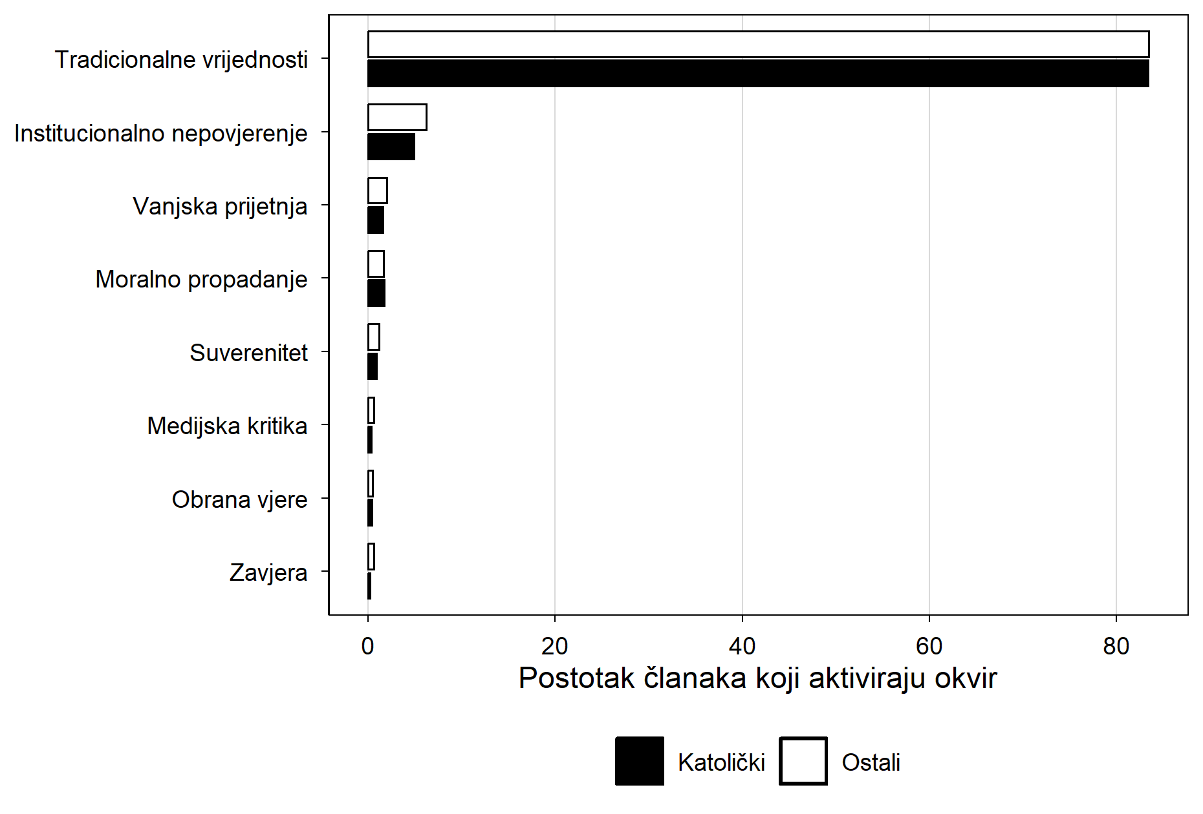
Slika 1: Profil okvira u katoličkim medijima i u ostalim medijima. Postotak članaka koji aktiviraju okvir.
slici 1 pokazuje da su agregirani profili bliski. Okvir tradicionalnih vrijednosti aktivira 83,35 posto katoličkih i 83,45 posto ostalih članaka, dok su svi drugi okviri prisutni u manje od sedam posto tekstova. Katolički mediji deskriptivno su nešto viši samo u moralnom propadanju, a niži u preostalih šest rjeđih okvira. Te sirove razlike ne treba tumačiti bez kontrole duljine članka, godine objave i grupiranja članaka unutar izvora.
Tablica 3: Omjeri izgleda za katoličke medije u odnosu na referentnu kategoriju Ostali. Kontrolirano za godinu objave i duljinu članka. Standardne pogreške klasterirane na razini izvora.
Okvir | OR | 95% CI | p
Moralno propadanje | 1,11 | 0,87 do 1,43 | 0,390
Obrana vjere | 0,93 | 0,56 do 1,54 | 0,770
Tradicionalne vrijednosti | 0,91 | 0,80 do 1,05 | 0,206
Vanjska prijetnja | 0,88 | 0,64 do 1,20 | 0,417
Suverenitet | 0,78 | 0,53 do 1,14 | 0,198
Institucionalno nepovjerenje | 0,76 | 0,54 do 1,06 | 0,110
Medijska kritika | 0,65 | 0,36 do 1,19 | 0,163
Zavjera | 0,40 | 0,21 do 0,77 | 0,006

Izvor. Vlastiti izračun autora.
Nakon statističke kontrole sedam od osam intervala pouzdanosti obuhvaća jedinicu. To uključuje oba okvira predviđena u H1, obranu vjere (OR = 0,93; 95-postotni interval pouzdanosti 0,56 do 1,54) i tradicionalne vrijednosti (OR = 0,91; 0,80 do 1,05). H1 stoga nije potvrđena. Jedina pouzdana agregirana razlika odnosi se na zavjeru. Katolički mediji imaju manju vjerojatnost aktivacije toga okvira od ostalih medija (OR = 0,40; 0,21 do 0,77; p = 0,006). Rezultat ne opravdava tvrdnju da su sve katoličke publikacije jedinstven narativni blok, a unutarnja analiza pokazuje zašto agregiranje prikriva važne razlike.

3.2 Unutarnja raznolikost katoličkog medijskog prostora
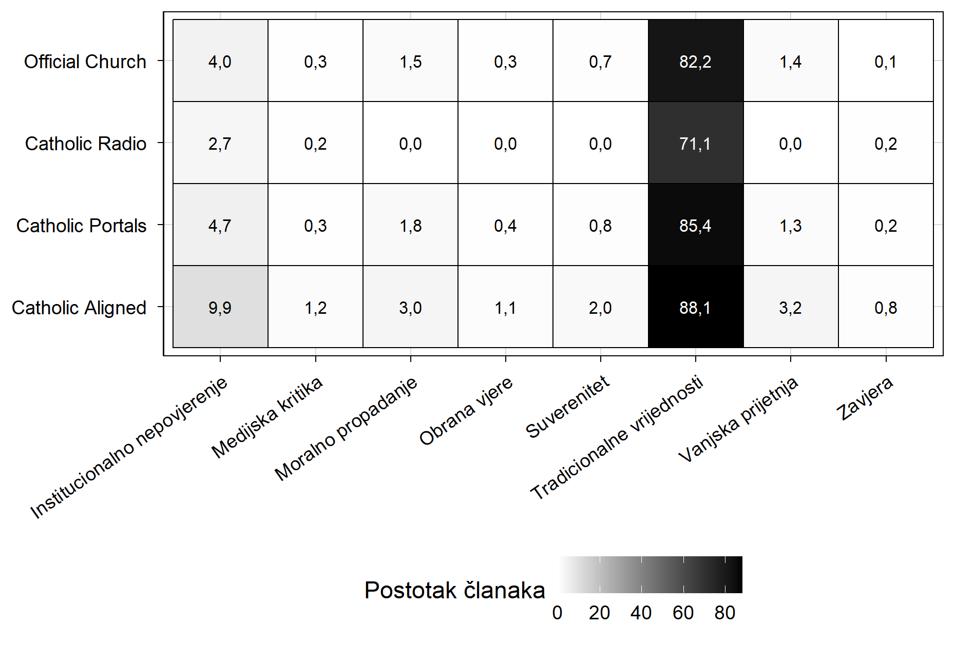
Slika 2: Narativni profili potkategorija katoličkih medija. Postotak članaka koji aktiviraju okvir. Tamnije polje označava veću zastupljenost.
slici 2 otkriva temeljni nalaz rada. Katolički medijski prostor nije narativno jedinstven, a razlika nije jednostavna podjela na afirmativni službeni i antagonistički orijentirani govor. U deskriptivnim udjelima katolički orijentirani portali viši su od službenih crkvenih medija u svih osam okvira. Razlika je mala za vrlo čest okvir tradicionalnih vrijednosti, 88,08 prema 82,18 posto, a veća za institucionalno nepovjerenje, 9,94 prema 3,96 posto. Specijalizirani katolički portali i katolički radio prikazani su radi potpunosti, ali inferencijalna usporedba usmjerena je na unaprijed određeni par orijentiranih portala i službenih glasila.
tablici 4 prikazuje rezultate logističke regresije unutar katoličkog prostora. Referentna kategorija su službeni crkveni mediji. Uspoređuju se s katolički orijentiranim portalima uz kontrolu za godinu i duljinu članka i klasterirane standardne pogreške na razini izvora.
Tablica 4: Omjeri izgleda za katolički orijentirane portale u odnosu na službene crkvene medije. Kontrolirano za godinu objave i duljinu članka. Standardne pogreške klasterirane na razini izvora.
Okvir | OR | 95% CI | p
Zavjera | 4,88 | 3,42 do 6,97 | < 0,001
Medijska kritika | 3,83 | 2,23 do 6,58 | < 0,001
Obrana vjere | 2,90 | 2,15 do 3,91 | < 0,001
Institucionalno nepovjerenje | 2,60 | 2,31 do 2,93 | < 0,001
Suverenitet | 2,56 | 2,06 do 3,18 | < 0,001
Vanjska prijetnja | 2,21 | 1,58 do 3,10 | < 0,001
Moralno propadanje | 1,88 | 1,61 do 2,20 | < 0,001
Tradicionalne vrijednosti | 1,21 | 1,10 do 1,34 | < 0,001

Izvor. Vlastiti izračun autora.
Katolički orijentirani portali statistički značajno češće aktiviraju svih osam okvira. Najveći omjeri izgleda odnose se na zavjeru (OR = 4,88), medijsku kritiku (3,83), obranu vjere (2,90), institucionalno nepovjerenje (2,60), suverenitet (2,56) i vanjsku prijetnju (2,21). Moralno propadanje također je češće (1,88), kao i tradicionalne vrijednosti (1,21). H3 je potvrđena za sva četiri okvira koja je unaprijed navela. Rezultat je ipak širi od hipoteze. Orijentirani portali ne zamjenjuju afirmativne okvire antagonističkima, nego češće aktiviraju i jedne i druge. Nalaz zato tumačimo kao veću gustoću ili intenzitet mjerenoga narativnog repertoara, a ne kao dokaz dvaju međusobno isključivih tipova govora.

3.3 Narativni paketi
Testiramo H2 izravno kroz mjere supojavljivanja okvira. Za svaki par okvira unutar svake podkategorije katoličkih medija računamo omjer podizanja i phi koeficijent, a značajnost testiramo Fisherovim egzaktnim testom. tablici 5 prikazuje vrijednosti za šest parova koji su teorijski najrelevantniji za razlikovanje narativnih paketa.
Tablica 5: Mjere supojavljivanja ključnih parova okvira u dvjema katoličkim potkategorijama. Oba (%) je postotak članaka koji aktiviraju oba okvira. Lift veći od 1 znači nadprosječno supojavljivanje u odnosu na neovisnost. Phi je standardizirana mjera asocijacije. P vrijednost iz Fisherova egzaktnog testa.
Par | Potkategorija | Oba (%) | Lift | Phi | p
Moralno propadanje i Vanjska prijetnja | Orijentirani portali | 0,36 | 3,71 | 0,087 | < 0,001
Moralno propadanje i Vanjska prijetnja | Službeni crkveni | 0,14 | 6,76 | 0,084 | < 0,001
Obrana vjere i Institucionalno nepovjerenje | Orijentirani portali | 0,22 | 2,08 | 0,037 | < 0,001
Obrana vjere i Institucionalno nepovjerenje | Službeni crkveni | 0,08 | 6,06 | 0,059 | < 0,001
Obrana vjere i Tradicionalne vrijednosti | Orijentirani portali | 1,04 | 1,12 | 0,033 | < 0,001
Obrana vjere i Tradicionalne vrijednosti | Službeni crkveni | 0,33 | 1,21 | 0,025 | < 0,001
Obrana vjere i Vanjska prijetnja | Orijentirani portali | 0,11 | 3,12 | 0,040 | < 0,001
Obrana vjere i Vanjska prijetnja | Službeni crkveni | 0,04 | 8,26 | 0,049 | < 0,001
Obrana vjere i Zavjera | Orijentirani portali | 0,00 | 0,00 | -0,009 | 0,629
Obrana vjere i Zavjera | Službeni crkveni | 0,00 | 6,34 | 0,012 | 0,040
Tradicionalne vrijednosti i Moralno propadanje | Orijentirani portali | 2,95 | 1,10 | 0,049 | < 0,001
Tradicionalne vrijednosti i Moralno propadanje | Službeni crkveni | 1,46 | 1,16 | 0,044 | < 0,001

Izvor. Vlastiti izračun autora.
Obrazac iz tablici 5 ne potvrđuje H2. U orijentiranim portalima obrana vjere i vanjska prijetnja pojavljuju se zajedno u 14 članaka, odnosno 0,11 posto korpusa, uz lift 3,12. U službenim glasilima riječ je o 25 članaka, odnosno 0,04 posto, uz lift 8,26. Za obranu vjere i zavjeru u orijentiranim portalima nije pronađen nijedan zajednički članak, dok su u službenim glasilima pronađena dva. Relativne mjere zato su snažno određene vrlo niskim baznim stopama i ne podupiru predviđeni paket.
Ni ostali odabrani parovi ne tvore čvrste pakete. Najveća apsolutna vrijednost phi koeficijenta iznosi 0,087 za par moralnoga propadanja i vanjske prijetnje u orijentiranim portalima. Tradicionalne vrijednosti i moralno propadanje zajedno se pojavljuju u 2,95 posto članaka orijentiranih portala i 1,46 posto članaka službenih glasila, ali je i njihova povezanost slaba, uz phi oko 0,05 u oba potprostora. Podatci stoga govore o rijetkim i slabim supojavljivanjima, a ne o stabilnoj afirmativnoj jezgri ili antagonističkoj nadgradnji. Razlika iz prethodnoga odjeljka prvenstveno je razlika u pojedinačnim prevalencijama svih osam okvira.

3.4 Vremenska dinamika
slici 3 prikazuje mjesečne udjele članaka koji aktiviraju svaki od osam okvira, odvojeno za katoličke i ostale medije. tablici 6 donosi formalne testove interakcije između tipa medija i godine objave, koji odgovaraju na pitanje jesu li razlike među tipovima stabilne kroz vrijeme ili se kvantitativno mijenjaju.
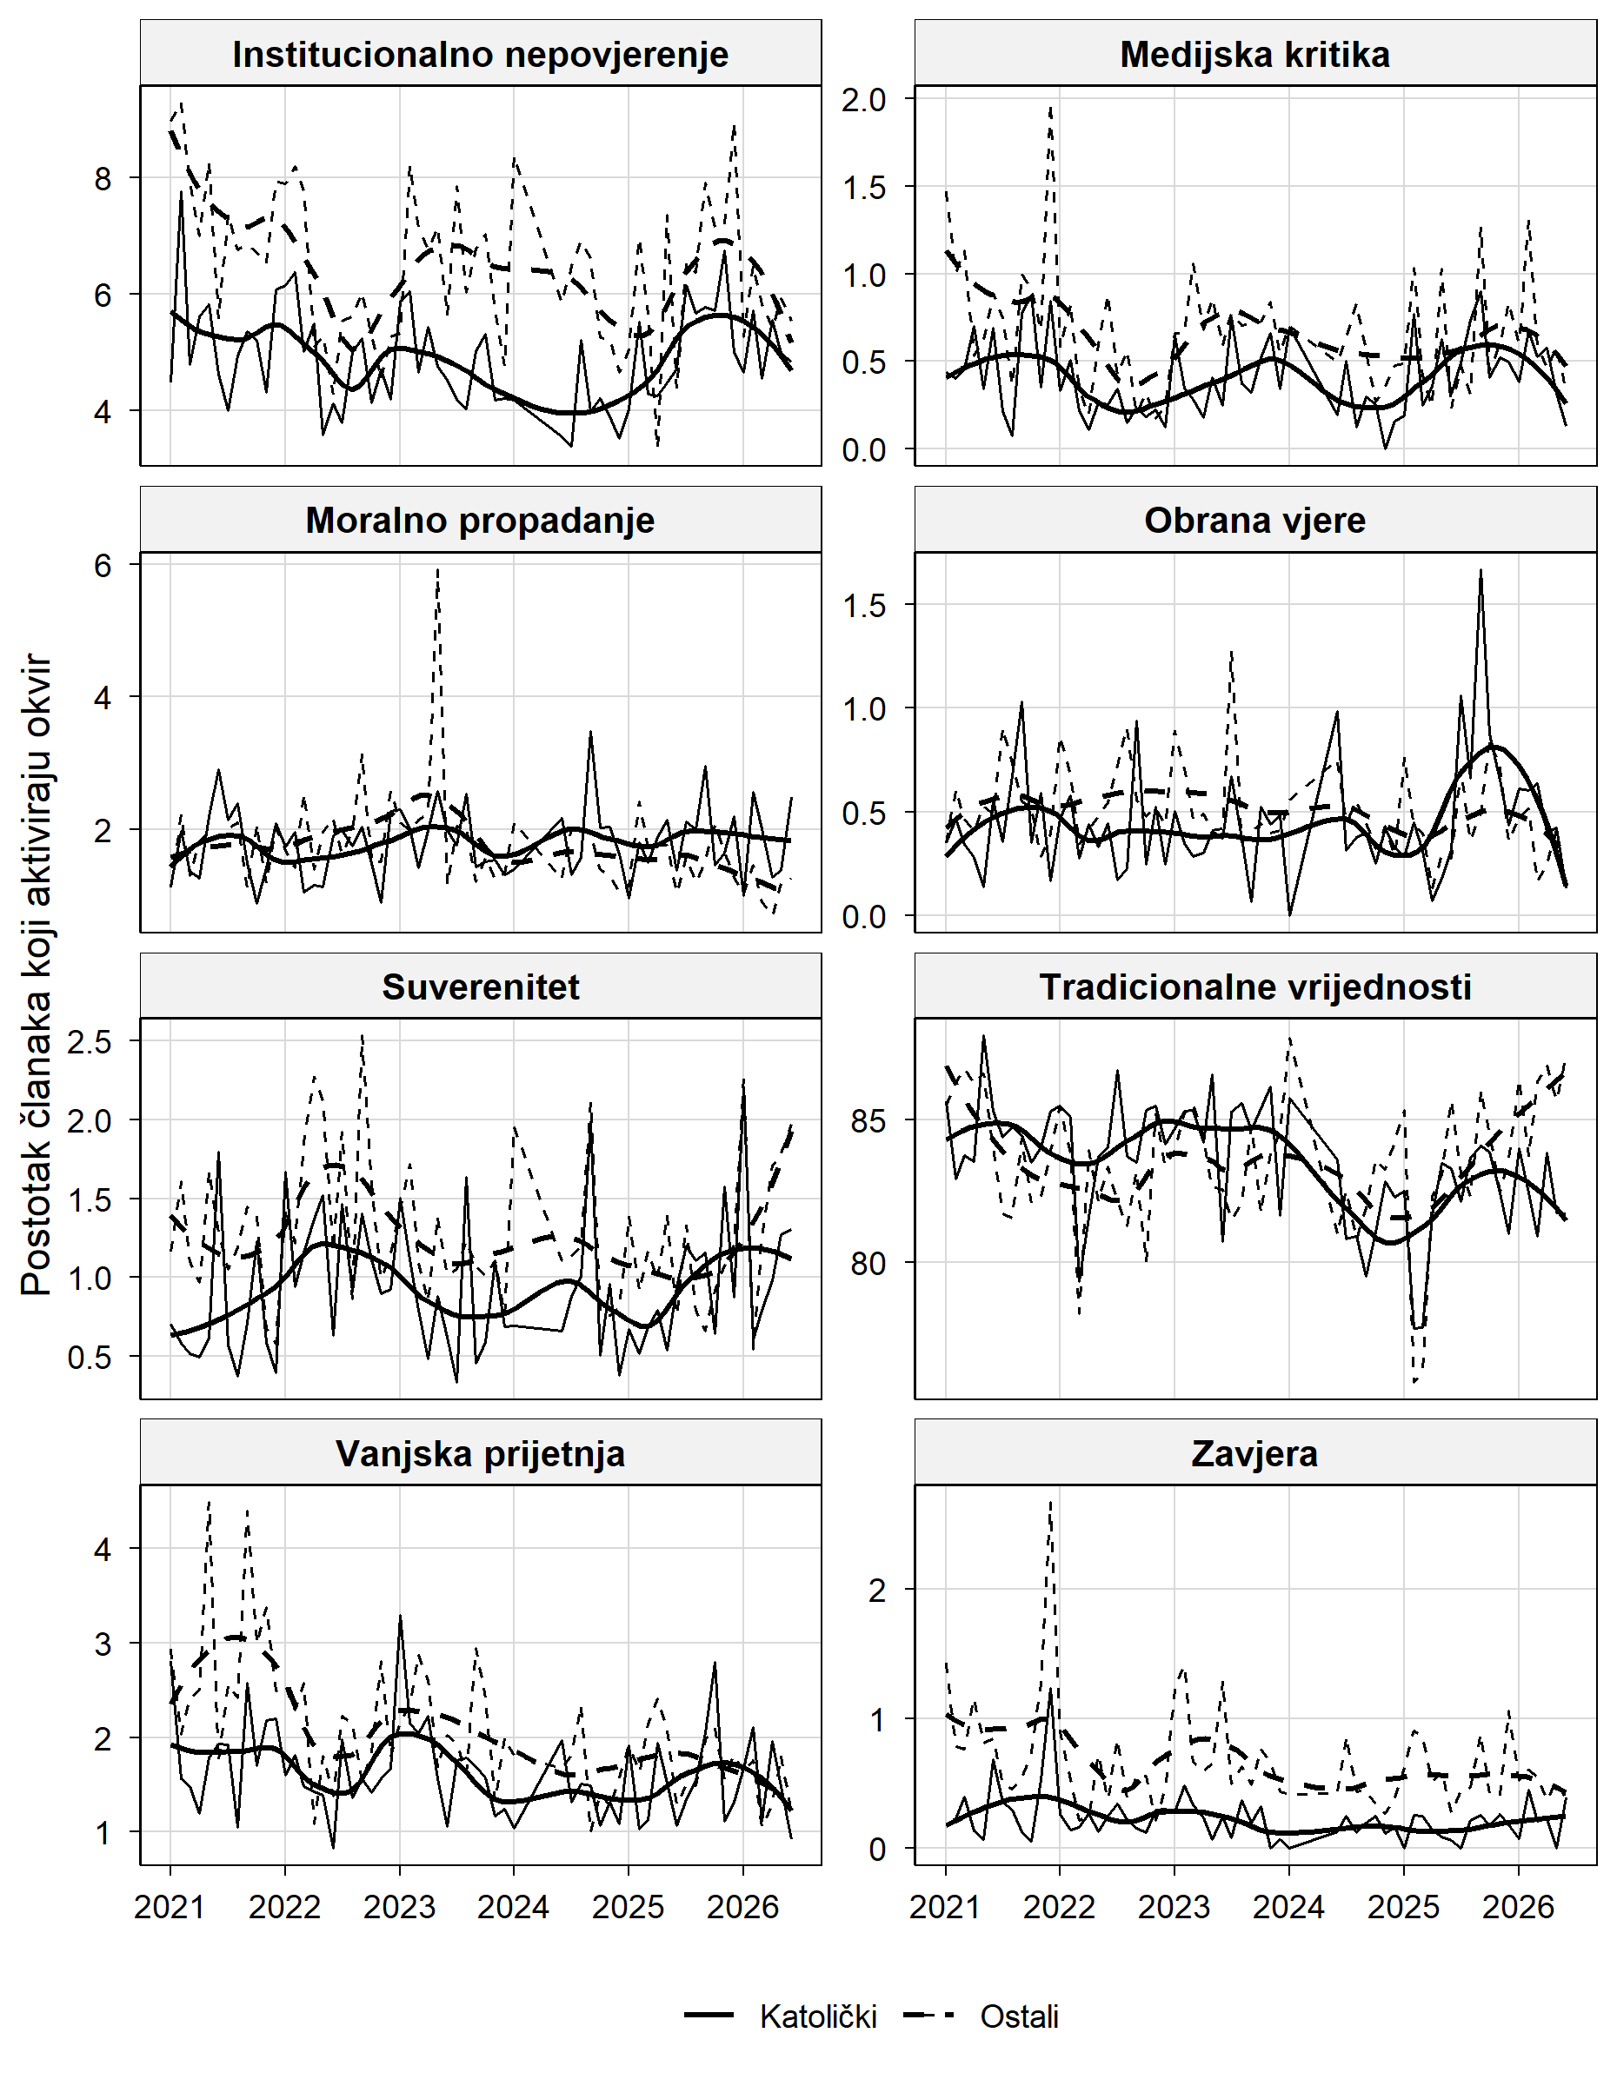
Slika 3: Mjesečni udio članaka koji aktiviraju okvir, po tipu medija. Katolički i ostali mediji prikazani su zasebnim crtama. Glađenje osam mjeseci za čitljivost.
Tablica 6: Omnibus test interakcije između sedam tipova medija i godine objave. Chi kvadrat iz testa omjera vjerodostojnosti. P vrijednost ispod razine 0,05 znači da barem jedna razlika među tipovima nije konstantna kroz razdoblje.
Okvir | Chi kvadrat | Stupnjevi slobode | p
Tradicionalne vrijednosti | 126,47 | 30 | < 0,001
Moralno propadanje | 105,52 | 30 | < 0,001
Institucionalno nepovjerenje | 69,01 | 30 | < 0,001
Obrana vjere | 65,00 | 30 | < 0,001
Vanjska prijetnja | 53,66 | 30 | 0,005
Suverenitet | 47,54 | 30 | 0,022
Zavjera | 43,05 | 30 | 0,058
Medijska kritika | 38,51 | 30 | 0,137

Izvor. Vlastiti izračun autora.
Mjesečne serije pokazuju da prevalencije nisu vremenski konstantne. Omnibus interakcija između sedam tipova medija i godine statistički je značajna za moralno propadanje, vanjsku prijetnju, institucionalno nepovjerenje, tradicionalne vrijednosti, suverenitet i obranu vjere. Nije značajna za zavjeru ni medijsku kritiku. Test ne izdvaja katoličke medije od svih ostalih kao jedinstven par i zato ne dokazuje da svaka razlika iz presječnih modela opstaje u svakoj godini. Interpretaciju dodatno ograničava promjena načina prikupljanja sredinom 2024., praznina u tekstualnom sadržaju između veljače i svibnja 2024. te nepotpuna 2026. godina. Vremenske krivulje prikazujemo kao opis dinamike, a ne kao dokaz uzročne reakcije na pojedine događaje.

4. Rasprava

4.1 Empirijski nalazi
Rezultati upućuju na tri povezana zaključka. Prvo, agregirana oznaka katoličkog medija slabo razlikuje narativne profile. Nakon kontrole samo je okvir zavjere statistički značajno rjeđi u katoličkoj kategoriji, dok H1 za obranu vjere i tradicionalne vrijednosti nije potvrđena. Drugo, agregat prikriva snažnu unutarnju razliku. Katolički orijentirani portali češće od službenih crkvenih glasila aktiviraju svih osam mjerenih okvira. H3 je potvrđena za zavjeru, medijsku kritiku, suverenitet i vanjsku prijetnju, a povećanje obuhvaća i institucionalno nepovjerenje, moralno propadanje, obranu vjere i tradicionalne vrijednosti. Taj obrazac više odgovara općem pojačavanju mjerene narativne aktivnosti nego zamjeni afirmativnog repertoara antagonističkim. Treće, H2 nije potvrđena. Supojavljivanja su rijetka, najveći apsolutni phi manji je od 0,09, a relativne mjere za najrjeđe parove nestabilne su zbog niskih baznih stopa.

4.2 Ekleziološke i pastoralne implikacije
Empirijska razlika između institucionalnoga glasa Crkve i medija koji se pozivaju na kršćanske vrijednosti bez formalnoga statusa u ovom je korpusu jasno mjerljiva. Teološki gledano, Drugi vatikanski koncil i pastoralne instrukcije koje su uslijedile priznaju pluralnost glasova unutar Crkve kao legitimnu stvarnost. Rezultati zato nisu argument protiv pluralnosti. Oni pokazuju da formalni položaj izvora nosi različit narativni profil. Studija nije mjerila kako publika prepoznaje ili pripisuje crkveni autoritet pojedinim portalima, pa pitanje razlikuje li javnost te glasove ostaje hipoteza za zasebno istraživanje.
Institucionalno nepovjerenje posebno jasno pokazuje razliku. Orijentirani portali imaju 2,60 puta veći omjer izgleda za taj okvir od službenih glasila. Rječnik ipak ne može utvrditi prema kojoj je instituciji nepovjerenje usmjereno niti razlikovati teološku kritiku od antisistemskoga govora. Kvalitativna analiza označenih članaka potrebna je prije zaključivanja o značenju te razlike.
Okvir tradicionalnih vrijednosti ne upućuje na zamjenu religijskoga jezika političkim. Orijentirani portali imaju viši deskriptivni udio toga okvira i, nakon kontrole, 1,21 puta veći omjer izgleda od službenih glasila. Istodobno imaju 2,90 puta veći omjer izgleda za obranu vjere. Politički i antagonistički okviri pojavljuju se uz pojačan afirmativni rječnik, a ne umjesto njega. Taj kumulativni obrazac kompatibilan je s medijskom logikom koja aktivira više prepoznatljivih interpretativnih znakova, ali analiza ne identificira urednički mehanizam koji ga proizvodi.
Slabe mjere supojavljivanja upozoravaju da se osam indikatora ne smije pretvoriti u jedan pretpostavljeni ideološki paket. Članak može aktivirati jedan okvir bez drugih, a vrlo čest okvir tradicionalnih vrijednosti posebno ograničava interpretaciju relativnih asocijacija. Pastoralna implikacija zato nije tvrdnja da jedan tip medija govori jednim koherentnim političkim jezikom. Oprezniji je zaključak da se pod zajedničkom oznakom katoličkoga medijskog prostora nalaze izvori s bitno različitim stopama uporabe istih narativnih znakova.
Teologija komunikacije ovdje ima prostor za vlastiti doprinos. Pastoralna refleksija ne može riješiti problem empirijskim mjerama, ali može artikulirati kriterije razlikovanja. Pitanje nije samo što se kaže nego i kako se kaže, i u kojem odnosu prema ekleziološkoj odgovornosti. Ovaj rad otvara prostor u kojemu bi teološka literatura mogla ponuditi konkretniji normativni okvir na empirijski opisanu raznolikost.

4.3 Ograničenja
Studija ima pet glavnih ograničenja. Prvo, rječnik ne prepoznaje ironiju, negaciju, metu kritike ni nove formulacije. Izvorna validacija na 200 članaka nije ponovljena nakon obnove korpusa, pa njezine koeficijente ne treba tretirati kao neovisnu provjeru članaka dodanih u novom presjeku niti pretpostaviti jednake pogreške po tipu medija. Drugo, okvir tradicionalnih vrijednosti uključuje vrlo česte izraze, među njima i riječi povezane s Crkvom, zbog čega je prisutan u više od četiri petine članaka. Rezultat za taj okvir označava široku leksičku aktivaciju, a ne nužno razrađen argument o tradiciji. Treće, klasifikacija izvora u 65 katoličkih izvora i četiri potkategorije uključuje istraživačku prosudbu. Granični izvori mogu utjecati na rezultate, osobito u manjim kategorijama. Četvrto, način prikupljanja promijenjen je sredinom 2024., tekstualni sadržaj ima prazninu od veljače do svibnja 2024., a 2026. završava 11. lipnja. Vremenske promjene zato mogu sadržavati učinak instrumenta i nepotpunoga razdoblja. Peto, analiza je korelacijska. Ona opisuje razlike u tekstu, ali ne utvrđuje njihove uredničke uzroke ni učinke na publiku.

Zaključak
Obnova službenoga korpusa mijenja zaključak agregirane analize. Katolički mediji kao cjelina nisu češće aktivirali obranu vjere ni tradicionalne vrijednosti od ostalih medija. Samo je zavjera bila statistički značajno rjeđa. Ključna razlika pojavljuje se unutar katoličkoga prostora. Katolički orijentirani portali imali su veću vjerojatnost aktivacije svih osam okvira od službenih crkvenih glasila, uključujući i afirmativne i antagonističke okvire. To nije zamjena tradicije politikom, nego šire pojačavanje mjerenoga narativnog repertoara. H3 je potvrđena za četiri predviđena okvira, dok H1 i H2 nisu potvrđene. Slaba supojavljivanja ne opravdavaju tvrdnju o čvrstim interpretativnim paketima. Nalaz empirijski razlikuje institucionalna glasila od katolički orijentiranih portala, ali ne objašnjava uzrok razlike ni način na koji je publika razumije. Upravo zato daljnja kvalitativna analiza, ponovljena ručna validacija i istraživanje publike ostaju potrebni za teološko i komunikacijsko tumačenje ovoga medijskog prostora.

Dodatak A. Tehnička napomena o postupku detekcije
Detekcija okvira implementirana je u jeziku R. Za svaki okvir definiran je skup obrazaca koji obuhvaćaju korijen riječi i uobičajene morfološke nastavke, granice riječi i, gdje je potrebno, umetnute znakove u višečlanim izrazima. Funkcija detect_frames na svakom članku provjerava prisutnost barem jednoga obrasca iz pripadajućega skupa. Postupak je neosjetljiv na velika i mala slova. Priprema korpusa i ovaj dodatak učitavaju isti kanonski popis iz datoteke code/framing_dictionary.R. Izvorna validacija instrumenta prikazana je u tablici 2.
Cjelovit popis regex obrazaca za svaki od osam okvira prikazuje tablici 7. Obrasci koriste standardnu POSIX ekstenziju s eksplicitnim granicama riječi (\b) i hrvatskim dijakritičkim znakovima. Za višečlane izraze umeci od jedne do dvanaest znakova dopušteni su između dijelova kako bi se uhvatili i modificirani oblici (na primjer novi svjetski poredak i novi globalni svjetski poredak).
Tablica 7: Cjelovit popis regex obrazaca za detekciju osam narativnih okvira. Obrasci se primjenjuju neosjetljivo na velika i mala slova.
Okvir | Regex obrazac
Moralno propadanje | *+(pad|propadanj|kriz)
Moralno propadanje | (cij|tn)[a-zć]*
Moralno propadanje | *
Moralno propadanje | *
Moralno propadanje | +smrti
Moralno propadanje | (acij|m|ira)[a-zć]*
Moralno propadanje | *
Moralno propadanje
Vanjska prijetnja | (nj|ti|o|la|li|ju)[a-zć]*
Vanjska prijetnja
Vanjska prijetnja | (ov)?[a-zć]*
Vanjska prijetnja | (am|ira|irani|acij)[a-zć]*
Vanjska prijetnja | +svjetski+poredak
Vanjska prijetnja | *
Vanjska prijetnja | +(utjecaj|lobi|interes)
Institucionalno nepovjerenje
Institucionalno nepovjerenje | (ij|ira)[a-zć]*
Institucionalno nepovjerenje | +držav[aeouiom]
Institucionalno nepovjerenje | (d|dn)[a-zć]*
Institucionalno nepovjerenje
Institucionalno nepovjerenje
Institucionalno nepovjerenje
Tradicionalne vrijednosti | (j|onaln|ja)[a-zć]*
Tradicionalne vrijednosti | (sk|i|e|u|skom|skih)?
Tradicionalne vrijednosti | (sk|ski|sku)?
Tradicionalne vrijednosti | (sk|ski|sku)?
Tradicionalne vrijednosti | (en|eni|enu)?
Tradicionalne vrijednosti
Tradicionalne vrijednosti
Suverenitet | ?[aeou]?
Suverenitet | ?
Suverenitet | (enj|iva)[a-zć]*
Suverenitet | +naroda
Suverenitet | *+interes
Zavjera
Zavjera | +agend[aeu]
Zavjera | +pharm[a]?
Zavjera | +reset
Zavjera | c|č)ipiranj[aeu]
Zavjera
Zavjera | +elit[aeu]
Obrana vjere | (ij|n)[a-zć]*
Obrana vjere | +kršćan[a-zć]*
Obrana vjere | +na+crkv[aeu]
Obrana vjere | +vjer[aeu]
Obrana vjere
Obrana vjere
Medijska kritika | +medij[aioe]
Medijska kritika | +news
Medijska kritika
Medijska kritika | (u|ut)(ćiv|tk|ki)anj[aeu]
Medijska kritika
Medijska kritika | +šut[eiu]

Dodatak B. Provjere robusnosti
Glavne rezultate provjerili smo kroz tri alternativne specifikacije. Prva specifikacija isključuje članke kraće od 100 riječi. Druga koristi mjesec objave umjesto godine kao finiju vremensku kontrolu. Treća zamjenjuje logističku regresiju linearnim modelom vjerojatnosti s klasteriranim standardnim pogreškama na razini izvora. tablici 8 prikazuje omjere izgleda iz glavne specifikacije uz odgovarajuće vrijednosti iz prve dvije alternative, te koeficijent linearnoga modela vjerojatnosti iz treće alternative izražen u postotnim poenima.
Tablica 8: Robusnost koeficijenata za katoličke medije u odnosu na referentnu kategoriju Ostali. Stupac Glavni donosi OR iz osnovne logističke regresije iz tablici 3. Stupac Bez kratkih donosi OR uz isključenje članaka kraćih od 100 riječi. Stupac Mjesec donosi OR uz mjesec umjesto godine kao vremensku kontrolu. Stupac LPM (pp) donosi linearni koeficijent u postotnim poenima. Sve specifikacije koriste standardne pogreške klasterirane na razini izvora.
Okvir | Glavni | Bez kratkih | Mjesec | LPM (pp)
Moralno propadanje | 1,11 | 1,12 | 1,10 | -0,02
Obrana vjere | 0,93 | 0,93 | 0,91 | -0,09
Tradicionalne vrijednosti | 0,91 | 0,93 | 0,92 | -0,80
Vanjska prijetnja | 0,88 | 0,88 | 0,87 | -0,48
Suverenitet | 0,78 | 0,78 | 0,77 | -0,37
Institucionalno nepovjerenje | 0,76 | 0,76 | 0,76 | -1,81
Medijska kritika | 0,65 | 0,66 | 0,65 | -0,33
Zavjera | 0,40 | 0,41 | 0,40 | -0,45

Izvor. Vlastiti izračun autora.
Dvije alternativne logističke specifikacije zadržavaju smjer i odluku o statističkoj značajnosti glavnoga modela. U sve tri logističke specifikacije samo je zavjera značajno rjeđa u katoličkim medijima. Linearni model vjerojatnosti također zadržava smjer koeficijenata, ali institucionalno nepovjerenje u njemu prelazi prag od 0,05, dok ga primarni logistički model ne prelazi. Zaključak za taj okvir stoga je osjetljiv na funkcijski oblik. Ta osjetljivost ne mijenja odbacivanje H1 ni glavni nalaz unutarnje usporedbe, koji se temelji na zasebnom katoličkom modelu. Kodovi, ulazni manifest i izvedeni rezultati dostupni su uz rad.

Literatura
Popis korišten u radu dat je u fusnotama prema europskom sustavu pozivnih bilježaka. Kada se djelo navodi prvi put, daje se cjelovita bibliografska jedinica. Pri ponovnom navodu piše se prezime, skraćeni naslov u kurzivu s tri točkice i stranica.

Robert M. ENTMAN, Framing. Toward Clarification of a Fractured Paradigm, Journal of Communication, 43 (1993) 4, 51 do 58.
Dietram A. SCHEUFELE, Framing as a Theory of Media Effects, Journal of Communication, 49 (1999) 1, 103 do 122.
William A. GAMSON, Andre MODIGLIANI, Media Discourse and Public Opinion on Nuclear Power. A Constructionist Approach, American Journal of Sociology, 95 (1989) 1, 1 do 37.
PAPINSKO VIJEĆE ZA DRUŠTVENA SREDSTVA OBAVIJESTI, Communio et Progressio. Pastoralna instrukcija o sredstvima društvene komunikacije, Vatikan, 1971.
PAPINSKO VIJEĆE ZA DRUŠTVENA SREDSTVA OBAVIJESTI, Aetatis Novae. Pastoralna instrukcija o društvenim komunikacijama u dvadesetoj godišnjici Communio et Progressio, Vatikan, 1992.
FRANJO, Poruka za 52. svjetski dan sredstava društvene komunikacije, Vatikan, 2018.
Stig HJARVARD, The Mediatization of Culture and Society, London, Routledge, 2013, 78 do 105.
Claire WARDLE, Hossein DERAKHSHAN, Information Disorder. Toward an Interdisciplinary Framework for Research and Policy Making, Strasbourg, Council of Europe, 2017, 20 do 45.
Marco BASTOS, The COVID 19 Infodemic. Network Analysis of Disinformation on Social Media, Digital Journalism, 11 (2023) 1, 1 do 21.
Jonathan HAIDT, The Righteous Mind. Why Good People Are Divided by Politics and Religion, New York, Pantheon Books, 2012, 150 do 178; Ruth WODAK, The Politics of Fear. What Right Wing Populist Discourses Mean, London, Sage, 2015, 22 do 54.
A. Colin CAMERON, Douglas L. MILLER, A Practitioner’s Guide to Cluster Robust Inference, Journal of Human Resources, 50 (2015) 2, 317 do 372.
DRUGI VATIKANSKI KONCIL, Lumen gentium. Dogmatska konstitucija o Crkvi, u. Dokumenti, 7. dopunjeno izdanje, Zagreb, Kršćanska sadašnjost, 2008, br. 37.

